中五班每日动态
每一个小日子
2025.2.24 周一 晴
记录人：陈鸿
※一日活动篇
◎今日来园人数：22人，2人请假。
◎早点：鲜牛奶、多样饼干、腰果。
◎午餐：黑芝麻饭、香菇煨鸡腿、莴苣炒木耳小香干、鸡毛菜肉沫汤。
◎午点：小猪包、奶酪棒。
◎水果：草莓、哈密瓜。
序号 | 姓名 | 自主签到 | 集体活动 | 午饭情况 | 午睡情况 | 午点情况 | 大便情况
1 | 吴彧辰 | ☆ | ☆ | ☆ | △ | ☆
2 | 何清墨 | 请假 | 请假 | 请假 | 请假 | 请假
3 | 吴歆悦 | ☆ | ☆ | ☆ | ☆ | ☆
4 | 马朵艺 | ☆ | ☆ | ☆ | ☆ | ☆
5 | 冯梦瑶 | ☆ | ☆ | ☆ | ☆ | ☆
6 | 刘芷桐 | 请假 | 请假 | 请假 | 请假 | 请假
7 | 张妤 | ☆ | ☆ | ☆ | ☆ | ☆
8 | 周泽琦 | ☆ | ☆ | ☆ | ☆ | ☆
9 | 梁宇润 | ☆ | ☆ | ☆ | ☆ | ☆
10 | 于悠 | ☆ | ☆ | ☆ | ☆ | ☆
11 | 郭瑞晨 | ☆ | ☆ | ☆ | ☆ | ☆
12 | 黄宇哲 | ☆ | ☆ | ☆ | ☆ | ☆
13 | 冯文尧 | ☆ | ☆ | ☆ | ☆ | ☆
14 | 孙瀚哲 | ☆ | ☆ | ☆ | ☆ | ☆
15 | 张子熠 | ☆ | ☆ | ☆ | ☆ | ☆
16 | 刘宸汐 | ☆ | ☆ | ☆ | ☆ | ☆
17 | 吴曦陌 | ☆ | △ | ☆ | ☆ | ☆
18 | 叶宸泽 | ☆ | ☆ | ☆ | ☆ | ☆
19 | 方书彦 | ☆ | ☆ | ☆ | ☆ | ☆
20 | 邱梓安 | ☆ | ☆ | ☆ | ☆ | ☆
21 | 霍学辰 | ☆ | ☆ | ☆ | ☆ | ☆
22 | 陆明轩 | ☆ | ☆ | ☆ | ☆ | ☆
自主签到：能找到自己的学号，根据图卡自主搭建签到☆
集体活动：能够在集体活动中认真倾听，积极举手发言。☆
午饭情况：能够独立把饭菜吃完☆
午睡情况：能够在13:15前入睡☆
午点情况：能够独立把午点吃完☆

※户外活动篇

今天我们玩的户外游戏是混班游戏，有的玩踢足球的游戏，有的玩扔飞盘的游戏，各种各样的游戏，真好玩！
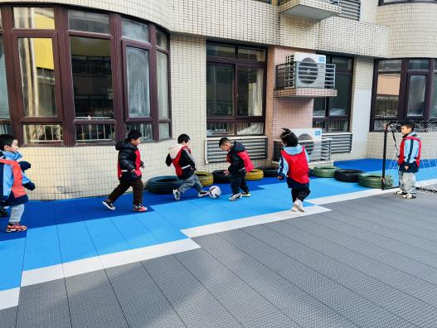 | 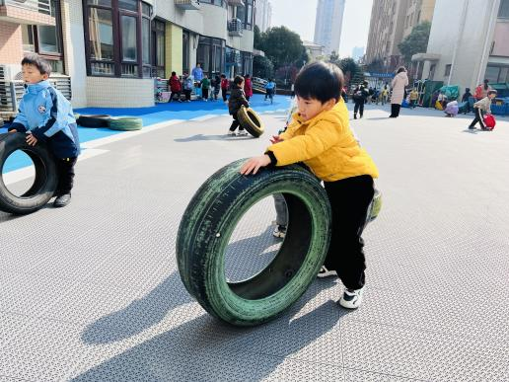
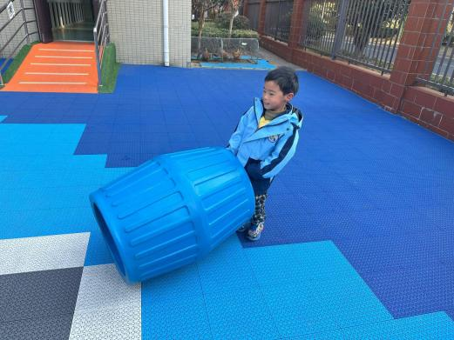 | 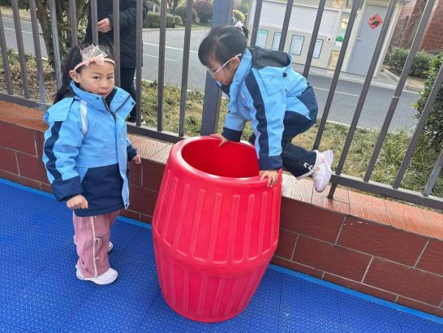

※区域游戏篇

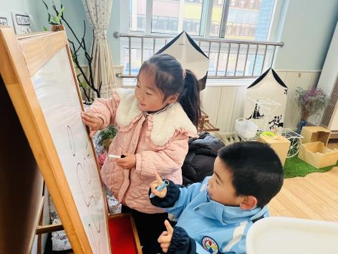  我们在自然角写生呢。 | 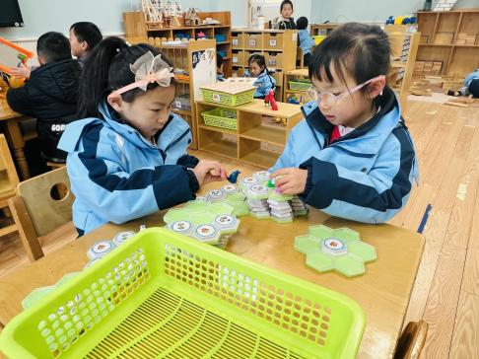  我们在玩企鹅破冰的游戏。
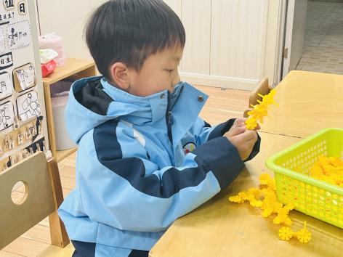  我在用雪花片搭哪吒的武器呢。 | 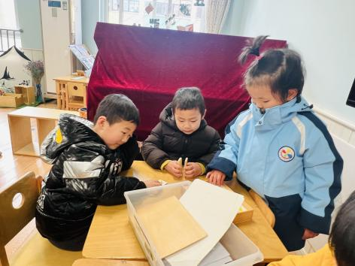  我们在玩多米诺骨牌的游戏。

※集体活动篇

今天我们开展的是律动活动《兔宝宝找快乐》，这是一篇充满浓郁儿童情趣的童话故事，整篇童话语言通俗，主题单纯，充满生活情趣。故事通过小猫咪给兔宝宝出主意，兔宝宝按小猫咪出的主意，在帮助别人中找到了自己的快乐，从而让幼儿体验帮助别人后的那种快乐。更巧妙的是故事的同时这篇童话所表达的懂得帮助别人才是真正的快乐的内涵,有利于培养他们正确的道德态度和良好的道德情感。
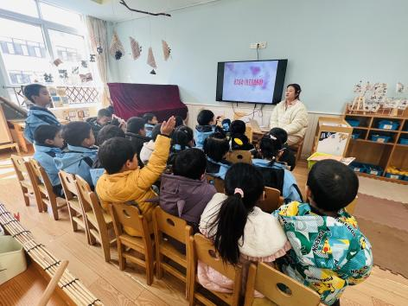 | 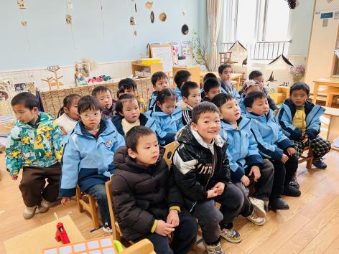

※温馨提示篇
★请家长们每天关注幼儿体征，如有身体不适请及时告知。

